**Educación Musical - Primer Año E –**

**SEXTO TRABAJO**

**Prof. María Roxana Russo**

**Fecha de entrega: 16/10/20**

*Queridos alumnos:*

*Acá les envío el SEXTO trabajo.*

*Recuerden que deben entregarme todos los trabajos a mi correo:* [*proferoxanarusso@gmail.com*](mailto:proferoxanarusso@gmail.com) *ya que es la única forma que tengo de saber que van siguiendo la materia.*

*Los que deben los trabajos anteriores por favor enviarlo a la brevedad.*

*Cualquier consulta no duden en escribirme. Estoy para ayudarlos.*

*A cuidarse! Saludos!*

*M. Roxana Russo*

**TEMA: FUENTES SONORAS CONVENCIONALES**

Las fuentes sonoras son todos los cuerpos u objetos que pueden producir un sonido (el agua corriendo, un palo al golpear el suelo, etc.). La voz humana y el cuerpo son también fuentes sonoras naturales.

Pero cuando hablamos de las **fuentes sonoras convencionales** nos referimos a aquellos objetos que fueron construidos para producir sonidos musicales, es decir, los INSTRUMENTOS MUSICALES.

Los instrumentos musicales se clasifican en 5 grupos o categorías: AERÓFONOS

CORDÓFONOS

MEMBRANÓFONOS

IDIÓFONOS

ELECTRÓFONOS

Los AERÓFONOS son aquellos instrumentos que generan el sonido a partir del movimiento o vibración que produce al pasar una columna de aire.

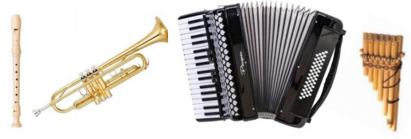

Los CORDÓFONOS son los que generan sonido a partir de la vibración de las cuerdas.

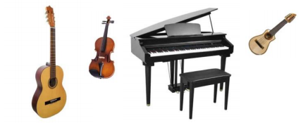

Los MEMBRANÓFONOS son aquellos instrumentos que generan el sonido a partir de la vibración que produce el movimiento de una membrana o parche.

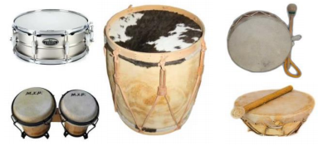

Los IDIÓFONOS son los instrumentos cuyos materiales son naturalmente sonoros y cuando vibra su propio cuerpo produce el sonido.

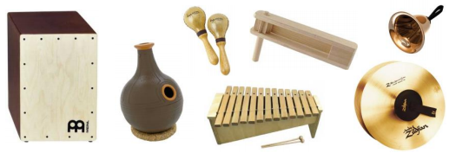

Y los ELECTRÓFONOS son aquellos instrumentos en los cuales el sonido es producido o modificado (amplificado) mediante la intervención eléctrica.

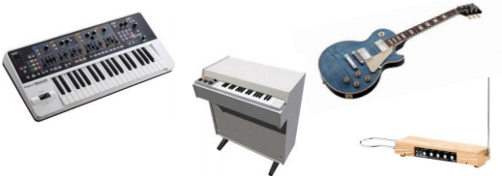

**Actividades:**

1. Uní la categoría con el elemento vibrante

CORDÓFONOS

ELECTRÓFONOS

IDIÓFONOS

MEMBRANÓFONOS

AERÓFONOS

ONDA ELÉCTRICA

AIRE

CUERDAS

MEMBRANA O PARCHE

CUERPO

1. Completá el cuadro escribiendo tres ejemplos de instrumentos musicales convencionales que pertenezcan a cada categoría.

|  |  |  |  |
| --- | --- | --- | --- |
| CATEGORÍA | EJEMPLO1 | EJEMPLO 2 | EJEMPLO 3 |
| AERÓFONOS |  |  |  |
| CORDÓFONOS |  |  |  |
| MEMBRANÓFONOS |  |  |  |
| IDIÓFONOS |  |  |  |
| ELECTRÓFONOS |  |  |  |

1. Escucha el siguiente video a partir del 1.20 hasta 1.46 (AUDICIÓN 4) e identificá a qué familia de instrumentos pertenecen los instrumentos que escuchas.

**Escuchar a partir del 1.20 al 1.4 – Audición 4:**

<https://www.youtube.com/watch?v=FT7qhUSOuWk>